ГОСУДАРСТВЕННОЕ БЮДЖЕТНОЕ ПРОФЕССИОНАЛЬНОЕ ОБРАЗОВАТЕЛЬНОЕ УЧРЕЖДЕНИЕ
«ГОРЛОВСКИЙ МЕДИЦИНСКИЙ КОЛЛЕДЖ»

методическая разработка ЛЕКЦИИ
на тему: Термометрия. Лихорадка.

МДК 04.04 Технология выполнения простых медицинских услуг
Специальность: 34.02.01 Сестринское дело
Курс: I
Семестр: II
Количество учебных часов: 2

Автор: Авдошенко Н.В., преподаватель ГБПОУ «ГМК», преподаватель I квалификационной категории.

Горловка, 2024 г.
Содержание
1. Пояснительная записка…………………………………………. 3
2. Мотивация учебной деятельности обучающихся……………. 5
3. Оснащение………………………………………………………. 6
4. Междисциплинарные связи…………………………………….. 7
5. Хронологическая карта занятия………………………………… 7
6. Технологическая карта занятия………………………………… 8
7. Список использованных источников…………………………... 10
8. Приложение 1 (содержание лекции)…………………………… 11
9. Приложение 2 (опорный конспект)……………………………. 40

1. Пояснительная записка

Методическая разработка лекционного занятия на тему: “Термометрия. Лихорадка” разработана согласно рабочей программы учебной дисциплины, которая является частью основной профессиональной образовательной программы в соответствии с ФГОС СПО по специальности 34.02.01 Сестринское дело.
Результатом освоения ПМ 04. ОКАЗАНИЕ МЕДИЦИНСКОЙ ПОМОЩИ, ОСУЩЕСТВЛЕНИЕ СЕСТРИНСКОГО УХОДА И НАБЛЮДЕНИЯ ЗА ПАЦИЕНТАМИ ПРИ ЗАБОЛЕВАНИЯХ И СОСТОЯНИЯХ является овладение обучающимися видами профессиональной деятельности - решение проблем пациента посредством сестринского ухода и участия в организации безопасной окружающей среды для участников лечебно-диагностического процесса, в том числе профессиональными (ПК) и общими (ОК) компетенциями:
Формируемые компетенции:

Код | Наименование результата обучения
ПК 4.1. | Проводить оценку состояния пациента
ПК 4.2. | Выполнять медицинские манипуляции при оказании медицинской  помощи пациенту
ПК 4.3. | Осуществлять уход за пациентом
ПК 4.4. | Обучать пациента (его законных представителей) и лиц, осуществляющих уход, приемам ухода и самоухода
ПК 4.5. | Оказывать медицинскую помощь в неотложной форме
ПК 4.6. | Участвовать в проведении мероприятий медицинской реабилитации.
ОК 01. | Выбирать способы решения задач профессиональной деятельности применительно к различным контекстам.
ОК 02. | Использовать современные средства поиска, анализа и интерпретации информации, информационных технологии для выполнения задач профессиональной деятельности
ОК 03. | Планировать и реализовывать собственное профессиональное и личностное развитие, предпринимательскую деятельность в профессиональной сфере, использовать знания по правовой и финансовой грамотности в различных жизненных ситуациях.
ОК 04. | Эффективно взаимодействовать и работать в коллективе и команде.
ОК 05. | Осуществлять устную и письменную коммуникацию на государственном языке Российской Федерации с учетом особенностей социального и культурного контекста.
ОК 06. | Проявлять гражданско-патриотическую позицию, демонстрировать осознанное поведение на основе традиционных российских духовно-нравственных ценностей, в том числе с учетом гармонизации межнациональных и межрелигиозных отношений, применять стандарты антикоррупционного поведения.
ОК 07. | Содействовать сохранению окружающей среды, ресурсосбережению, эффективно действовать в чрезвычайных ситуациях.
ОК 09. | Пользоваться профессиональной документацией на государственном и иностранном языках.
Тип занятия: информационная лекция с использованием опорного конспекта
Вид занятия: лекция.
Продолжительность занятия:80 мин.
Место проведения: аудитория № 48
Знать:
- способы реализации сестринского ухода;
- технологии выполнения медицинских услуг;
- факторы, влияющие на безопасность пациента и персонала;
- принципы санитарно-гигиенического воспитания и образования среди населения;
- основы профилактики внутрибольничной инфекции;
- механизмы теплообразования и пути теплоотдачи;
- термометрия, виды и устройство термометров;
- дезинфекция и хранение термометров;
- типы температурных кривых;
- понятие, виды, периоды, механизм развития лихорадки.
Уметь:
- собирать информацию о состоянии здоровья пациента;
- определять проблемы пациента, связанные с состоянием его здоровья;
- обеспечить безопасную больничную среду для пациента, его окружения и персонала;
- проводить текущую и генеральную уборку помещений с использованием различных дезинфицирующих средств;
- составлять памятки для пациента и его окружения по вопросам ухода и самоухода, инфекционной безопасности, физических нагрузок, употребления продуктов питания и т.д.;
- использовать правила эргономики в процессе сестринского ухода и обеспечения безопасного перемещения пациента;
- оказать помощь пациенту в различные периоды лихорадки;
- измерять температуру тела в подмышечной области;
- обучить родственников элементам ухода за лихорадящим пациентом.
- оказать помощь при резком снижении температуры тела.
Цели:
- сформировать понятие о способах измерения температуры, о видах лихорадки;
- раскрыть суть механизма теплообразования и пути теплоотдачи.
Учебная:
- подвести обучающихся к пониманию взаимосвязи теплообразования и теплоотдачи;
- объяснить суть термометрии;
- изучить стадии лихорадки;
- рассмотреть типы температурных кривых.
Образовательные:
- сформировать понятие о способах измерения температуры, о видах лихорадки;
- раскрыть суть механизма теплообразования и пути теплопередачи;
- расширить и углубить знания путём включения фрагментов новой информации в целостную систему представлений и понятий.
Развивающие:
- способствовать развитию познавательного интереса обучающихся к предмету;
- развивать внимание, логическое мышление, наблюдательность;
- воспитать чувство ответственности.
- анализировать, делать выводы.
Воспитательные:
- воспитание гуманного отношения к людям;
- формирование чувства ответственности и требовательности к себе и другим;
- воспитание чувства гордости за избранную профессию, умению управлять эмоциями;
- развитие организованности, культуры, чувства ответственности за результаты своего труда.
Методическая:
- отработать методику организации и проведение лекции с помощью опорного конспекта;
- реализовать индивидуальный дифференцированный подход в процессе выполнения индивидуального задания обучающимися.

Задачи:
1. Ознакомиться с понятием термометрия.
2. Изучить устройство медицинского термометра.
3. Рассмотреть правила измерения температуры тела человека.
4. Ознакомиться с условной классификацией лихорадок.
5. Рассмотреть виды лихорадок по характеру колебаний температуры тела.
6. Ознакомиться с методикой регистрации данных термометрии.
7. Изучить периоды лихорадки.
2. Мотивация учебной деятельности обучающегося
В функциональные обязанности медицинской сестры входят не только выполнение врачебных назначений, создание и обеспечение лечебно- охранительного и санитарно-противоэпидемического режима в медицинских учреждениях, оказание помощи тяжелобольным пациентам, но и наблюдение за пациентом, сестринское обследование, оказание помощи при неотложных состояниях, выполнение манипуляций.
Сложные процессы терморегуляции человеческого организма обеспечивают нормальную работу органов и систем. Одним из объективных критериев оценки реакции человеческого организма на внутренние и внешние факторы служит изменение температуры тела. Методом контроля изменения температуры тела является термометрия.

3. Оснащение

Методическое:
- рабочая программа по дисциплине;
- методическая разработка лекции;
- опорный конспект.
Материально–техническое:
- электронная презентация для занятия PowerPoint;
- компьютер;
- мультимедийная установка;
- температурные листы;
- термометры медицинские.
4. Междисциплинарные связи
Предшествующие дисциплины:
- русский язык и культура речи;
- основы латинского языка с медицинской терминологией.
- фармакология;
- безопасная среда для пациента и персонала;
- анатомия и физиология человека;
- теория и практика сестринского дела;
Последующие дисциплины:
- основы патологии;
- СУ при заболеваниях в терапии;
- СУ при заболеваниях в педиатрии;
- СУ при заболеваниях в хирургии;
- СУ при заболеваниях в акушерстве и гинекологии.
Внутридисциплинарные связи:
- Иерархия потребностей по А. Маслоу.
- Основные этапы сестринского процесса.
- Роль медицинской сестры в удовлетворении потребностей пациента.
- Потребность пациента в поддержании температуры тела, безопасной окружающей среде, в общении, труде, отдыхе.
- Лечебно охранительный режим лечебно-профилактических учреждений.

5. Хронологическая карта занятия

№ | Этап занятия | Время, мин.
1. | Организационный | 5
2. | Сообщение темы и целей занятия | 10
3. | Контроль опорных знаний обучающихся | 5
4. | Изучение нового материала | 50
5. | Обобщение и систематизация изученного материала | 7
6. | Заключительный | 3

6. Технологическая карта занятия
№ п/п | Этапы занятия | Действия преподавателя | Действия обучающихся | Организационные формы работы | Методы работы
1 | 2 | 3 | 4 | 5 | 6
I | Организационная часть | Приветствует обучающихся | Приветствуют  преподавателя | Коллективная
I | Организационная часть | Проверяет присутствие обучающихся | Староста называет отсутствующих | Коллективная
I | Организационная часть | Проверяет готовность обучающихся и аудитории к занятию | Готовят необходимые принадлежности | Коллективная
II | Сообщение темы и целей занятий | Сообщает тему, задачи и цели занятия | Записывают тему и цели занятия в опорный конспект | Коллективная | Рассказ
II | Сообщение темы и целей занятий | Мотивирует обучающихся к изучению данной темы | Слушают  преподавателя | Коллективная | Рассказ
II | Сообщение темы и целей занятий | Сообщает актуальность темы занятия | Слушают  преподавателя | Коллективная | Рассказ
III | Контроль опорных знаний обучающихся | Проводит фронтальный опрос по предыдущей теме. | Отвечают на вопросы преподавателя | Индивидуальная | Опрос
IV | Изучение нового материала | Последовательно излагает материал в соответствии с планом:  1.Термометрия.  2.Устройство медицинского термометра.  3.Правила измерения температуры тела человека.  4.Условная классификация лихорадок.  5.Виды лихорадок по характеру колебаний температуры тела.  6.Регистрация данных термометрии.  7.Периоды лихорадки. | Слушают  преподавателя,  конспектируют,  рисуют температурные кривые, регистрируют данные термометрии,  выступают с докладами,  задают вопросы,  отвечают на вопросы | Коллективная | Объяснение, беседа, доклад
V | Обобщение и  систематизация изученного  материала | Акцентирует внимание на основных понятиях изученного материала.  Побуждает обучающихся сделать выводы по основным вопросам темы | Слушают  преподавателя  Отвечают на вопросы, делают выводы. | Коллективная  Индивидуальная | Беседа
VI | Итоговая часть  занятия | Подводит итоги занятия  Оглашает домашнее задание. | Слушают  преподавателя.  Записывают  домашнее задание | Коллективная | Объяснение

7. Список использованных источников

Нормативно-правовые источники:
- Федеральный закон от 29 декабря 2012 г. N 273-ФЗ "Об образовании в Российской Федерации" (с изменениями) (далее – Закон об образовании);
- Временное положение о проведении аттестации педагогических работников организаций, осуществляющих образовательную деятельность, утвержденное приказом № 330 от 20 июля 2015 года.
- Приказ Министерства образования и науки Донецкой Народной Республики № 249 от 23.03.2016 г. «О внесении изменений во Временное положение о проведении аттестации педагогических работников организаций, осуществляющих образовательную деятельность».
- Приказ № 33 от 02.09.2016г. «Об утверждении методических рекомендаций для педагогических работников по подготовке и проведению открытого занятия/урока в образовательном учреждении среднего профессионального образования».
Основные источники:
- Мухина С.А. Теоретические основы сестринского дела: учебн. пособие в 2-х ч. / С.А. Мухина, И.И. Тарновская. 2-е изд., перераб и доп. – М.: Родник, ч. 2, 2001. – 296 с.
- Мухина С.А. Теоретические основы сестринского дела: учебник для мед.уч. и колледж / С.А. Мухина, И.И. Тарновская. – М.: ГОЭТАР-Медиа, 2008. – 368 с.; ил.
- Мухина С.А. Практическое руководство к предмету «Основы сестринского дела»: учебник / С.А. Мухина, И.И. Тарновская. 2-е изд., исп. и доп. – М.: ГОЭТАР-Медиа, 2008. – 512 с.; ил.
Дополнительные источники:
- Калигина Л.Г. Основы сестринского дела: учеб.пособие /Л.Г. Калягина, В.П. Смирнов. – М: ФГОУ «ВУНМЦ Роздрава», 2006 – 432 с.; ил.
- Основы сестринского дела: Учебное пособие / Вебер В.Р., Чуваков Г.И., Лапотников В.А. и др. – М.: Медицина, 2001. – 496 с.: ил.
- Основы сестринского дела. Серия «Медицина для вас» / Обуховец Т.П., Склярова Т.А., Чернова О.Ф. – Рн/Д.: Феникс, 2002. – 448 с.
- Скворцов В.В. Основы сестринского дела. – Рн/Д.: Феникс, 2008. – 358 [1] с. – (Медицина).
- Основы сестринского дела: учебно-метод. пособие [для мед.уч. и коллед. ] /под ред. к.м.н. А.И. Шпирна. – М.:ГОУ ВУНМЦ МЗ РФ, 2003. –
720 с.

Приложение 1

СОДЕРЖАНИЕ ЛЕКЦИИ

АКТУАЛЬНОСТЬ ТЕМЫ
Температура тела человека является показателем теплового состояния организма и остается относительно постоянной. Поддержание постоянства температуры тела обеспечивается процессами терморегуляции: теплопродукцией и теплоотдачей. Вследствие нарушения этих процессов у человека повышается температура сверх нормальных цифр, и такое состояние называется лихорадкой.
Знание и применение сестринской помощи в различных периодах лихорадки имеет немаловажное значение в практической деятельности среднего медицинского работника.
Для того чтобы понять принципы сестринского обслуживания пациентов при лихорадках, следует достаточно четко представлять себе как механизм теплообразования, так и теплоотдачи.
На занятиях по анатомии студенты знакомятся с процессами терморегуляции в организме человека. По основам сестринского дела в процессе обучения, студенты приобретают теоретические и практические навыки по измерению температуры тела у человека, графическому изображению её показателей, основам ухода в различных периодах лихорадки. Дальнейшее продолжение этой темы идет на предметах педиатрии, инфектологии, терапии, так как очень многие заболевания начинаются с повышения температуры.
Данное лекционное занятие нацеливает студентов на знание клинических проявлений лихорадки, оказания сестринской помощи в различных периодах лихорадки и применения сестринского процесса при нарушении удовлетворения потребности пациента в поддержании нормальной температуры тела.

КОНТРОЛЬ ИСХОДНОГО УРОВНЯ ЗНАНИЙ

1. Перечислите документацию приемного отделения.
2. Назовите оснащение санпропускника.
3. Перечислите виды транспортировки пациентов.
4. Назовите виды санитарной обработки пациентов.
5. Перечислите дезинсекционные мероприятия при педикулёзе.
6. Что такое антропометрия?
7. Назовите функции медсестры приемного отделения.

ИНФОРМАЦИОННЫЙ РАЗДЕЛ
План лекции
1.Термометрия.
2.Устройство медицинского термометра.
3.Правила измерения температуры тела человека.
4.Условная классификация лихорадок.
5.Виды лихорадок по характеру колебаний температуры тела.
6.Регистрация данных термометрии.
7.Периоды лихорадки.
Термины и определения

Термометр – прибор для измерения температуры.
Термометрия – это измерение температуры тела человека.
Терморегуляция – физиологическая функция, поддерживающая постоянную температуру тела с помощью теплоотдачи и теплопродукции организма.
Лихорадка – это повышение температуры тела сверх нормальных цифр вследствие нарушения терморегуляции и расстройства баланса между теплопродукцией и теплоотдачей.
Кризис – резкое снижение температуры, в течение часа.
Лизис – снижение температуры тела в течение нескольких дней.
Демеркуризация – удаление ртути и ее соединений физико-химическими или механическими способами с целью исключения отравления людей и животных.

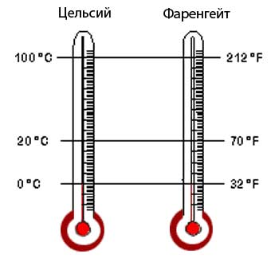
Рис. 1. Шкала Цельсия и Фаренгейта.
Терморегуляция – совокупность процессов регуляции теплообразования и теплоотдачи. Поддерживание определенного равновесия между этими процессами обеспечивает у здорового человека относительно постоянную температуру тела.
Теплообразование осуществляется за счет окислительных процессов в мышцах и внутренних органах: чем выше интенсивность метаболизма, тем оно больше.
Теплоотдача осуществляется путем теплопроведения, теплоизлучения и испарения (потоотделения).
При повышении температуры окружающей среды кровеносные сосуды кожи расширяются, увеличивается ее теплопроводность и теплоизлучение, усиливается потоотделение, что приводит к повышению теплоотдачи и предотвращает перегревание.
При снижении температуры окружающей среды уменьшается теплоотдача за счет уменьшения теплопроводности кожи и сужения ее кровеносных сосудов, повышается теплопродукция вследствие усиления сократительной активности скелетных мышц (мышечная дрожь), что предотвращает снижение температуры тела и переохлаждения.

1. Термометрия–это измерение температуры тела человека. Измерение проводится с помощью устройств и приборов:
- медицинского максимального термометра по Цельсию (рис. 2);
- электронного (цифрового) термометра (рис. 3);
- инфракрасного термометра (рис. 4);
- термополоски (рис. 5);
- радиокапсул, снабженных датчиками, передающими сигналы об изменении температуры тела или отдельных органов, которые фиксируются соответствующими приборами;
- тепловизора или термографа.

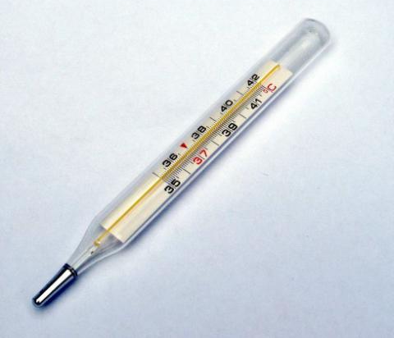
Рис. 2. Медицинский ртутный термометр.
Классический ртутный термометр используется в медицине давно, главными достоинствами являются высокая точность измерения, не зависящая от времени службы прибора, и невысокая стоимость.
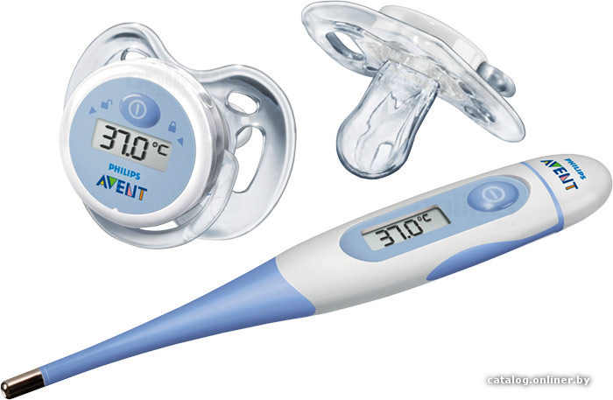
Рис 3. Электронный (цифровой) термометр.
Электронный термометр измеряет температуру тела при помощи специального встроенного чувствительного датчика, а результат измерений отображает в цифровом виде на дисплее.
Электронные термометры обладают рядом дополнительных функции в виде памяти последних измерений, звуковых сигналов по времени измерения и результатам измерения, сменных наконечников для гигиеничного применения, водонепроницаемостью корпуса и т.д.
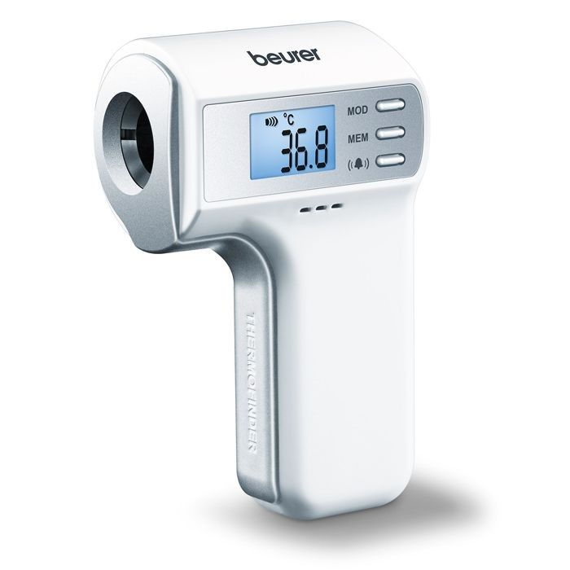
Рис. 4. Инфракрасный термометр.
Принцип действия инфракрасного термометра: чувствительный измерительный элемент снимает данные инфракрасного излучения тела человека и отображает на цифровом дисплее, в привычном для нас температурном диапазоне. Данный вид термометров появился совсем недавно, но уже завоевал свою популярность.
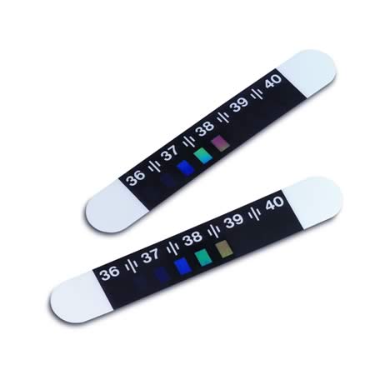
Рис. 5. Термополоски.
Термополоска – это термочувствительная пленка, которая благодаря имеющимся в ней кристаллам, под воздействием температуры тела, способна менять свой цвет. Термополоски имеют большую погрешность измерения. Связанно это с тем, что существует много факторов, влияющих на измерение: освещенность, наличие пота, плотность прилегания к поверхности кожи и т.д.
Термополоски существуют в разном исполнении. Они могут иметь разделение на «повышенная температура» или «не повышенная температура», т.е. они сигнализируют о том, надо ли измерять температуру настоящим градусником, который покажет точную температуру, или нет.
Устройство медицинского термометра
В настоящий период времени температуру тела в лечебных учреждениях обычно измеряют максимальным (ртутным) медицинским термометром. Он имеет корпус из тонкого стекла, один конец которого занимает резервуар с ртутью. От него отходит капилляр, запаянный на другом конце. Ртуть, нагреваясь и увеличиваясь в объеме, поднимется по капилляру, вдоль которого расположена шкала термометра. Шкала рассчитана на определение температуры тела с точностью до 0,1 °С, для чего на ней имеются соответствующие деления.
Медицинским термометром можно измерять температуру тела от 34 до 42 °С. Термометр называется максимальным, так как он показывает предельную высоту подъема столбика ртути. Самостоятельно ртуть не может опуститься в резервуар, так как этому препятствует резкое сужение капилляра в нижней его части. Возвратить ртуть в резервуар можно только после встряхивания термометра.
Правила измерения температуры тела человека: температуру измеряют 2 раза в день – утром, натощак (7–8 часов), и вечером, перед последним приемом пищи (17–18 часов), в отдельных случаях каждые 2–3 часа.
Места измерения температуры тела: определяют в зависимости от характера заболеваний. Измерение температуры тела с помощью медицинского термометра проводят:
- в подмышечной впадине – 10 минут;
- паховой складке (у детей) – 5 минут;
- в ротовой полости – 1 минута;
- в прямой кишке – 5 минут.
Лихорадка –это повышение температуры тела сверх нормальных цифр вследствие нарушения терморегуляции и расстройства баланса между теплопродукцией и теплоотдачей. Она возникает как активная защитно-приспособительная реакция организма в ответ на разнообразные патогенные раздражители. Чаще всего таковыми бывают так называемые пирогенные вещества белковой природы: микробы, их токсины, сыворотки, вакцины, продукты распада собственных тканей организма при травме, внутренних кровоизлияниях, некрозах, ожогах и т.д.
Пирогенные вещества вызывают активную защитную реакцию организма с изменением функции терморегуляции: теплоотдача резко снижается, а теплопродукция возрастает, что способствует накоплению тепла и повышению температуры тела.
Лихорадка, возникающая под воздействием пирогенных веществ, ведет к увеличению скорости обменных процессов в печени, лейкоцитах и играет, таким образом, важную роль в мобилизации защитных сил организма для борьбы с инфекцией и другими пирогенными факторами.
В мире существует около 276 видов лихорадок.
Условная классификация лихорадок:
I. По высоте:
- субфебрильная – 37,1–38 °С;
- низкая фебрильная – 38,1–39 °С;
- высокая фебрильная – 39,1–41 °С;
- гиперпиретическая – свыше 41,1 °С;
II. По длительности:
- мимолетная – до двух часов;
- острая – от нескольких часов до 15 дней;
- острая, эфемерная – от нескольких часов до двух дней;
- подострая – от 10 дней до 45 дней;
- хроническая – свыше 45 дней.
III. По характеру колебаний температуры.
Виды лихорадок по характеру колебаний температуры тела:
1. Постоянная (рис. 6)– длительное повышение температуры тела с суточными колебаниями не более 1 °С (сыпной, брюшной тиф и крупозное воспаление легких).
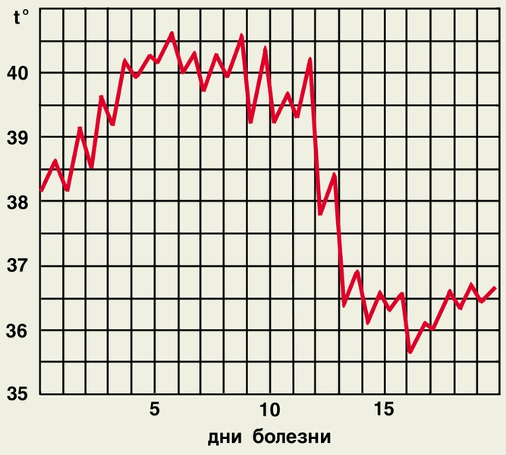
Рис. 6. Постояннаялихорадка.
2. Послабляющая(ремиттирующая) – длительная лихорадка с суточными колебаниями температуры тела от 1 до 1,5 °С (рис. 7) без снижения до нормального уровня; (нагноительные заболевания, очаговое воспаление легких).
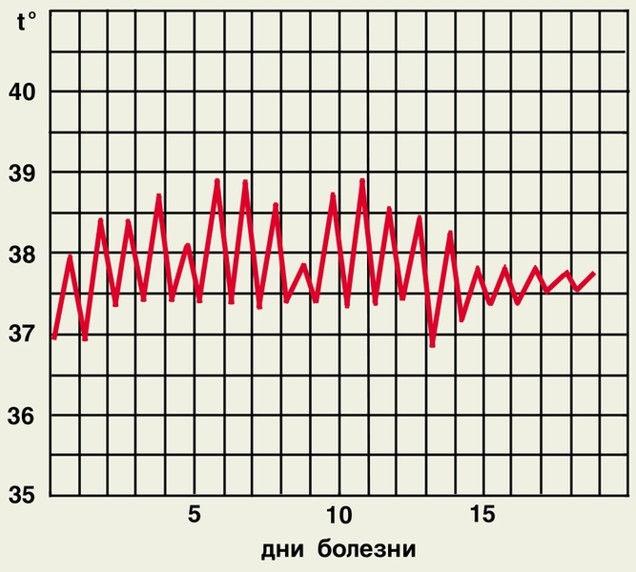
Рис. 7. Послабляющая(ремиттирующая) лихорадка.
3.Истощающая (гектическая) – лихорадка (рис. 8), характеризующаяся большими (на 3–5 °С) подъемами и быстрыми спадами температуры тела, повторяющимися 2–3 раза в сутки. Падение температуры тела происходит до нормальных или субнормальных цифр – ниже 36 °С (туберкулез, сепсис);
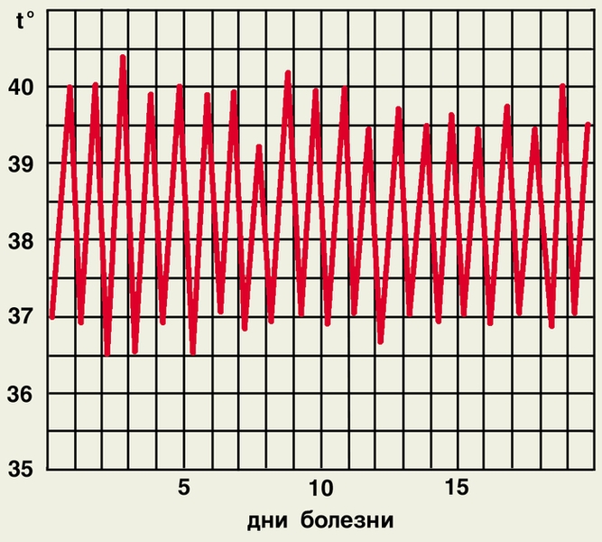
Рис. 8. Истощающая(гектическая) лихорадка.
4.Извращенная – лихорадка (рис. 9), при которой утренняя температура тела выше вечерней (при туберкулезе);
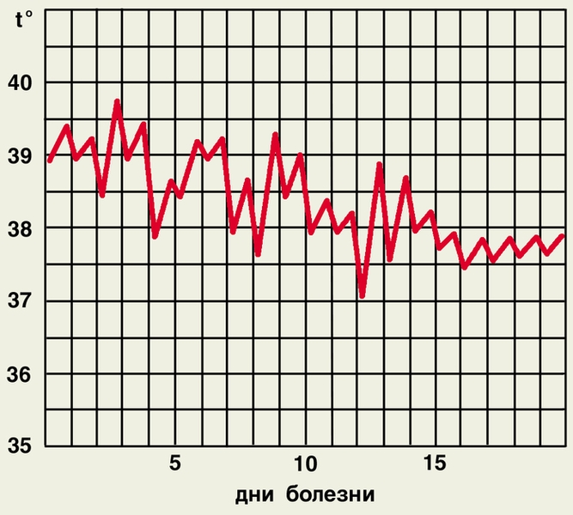
Рис. 9.Извращенная лихорадка.
5.Волнообразная – лихорадка (рис. 10), при которой более или менее длительные периоды постоянного повышения температуры чередуются с периодами нормальной температуры на протяжении нескольких дней (при бруцеллезе);
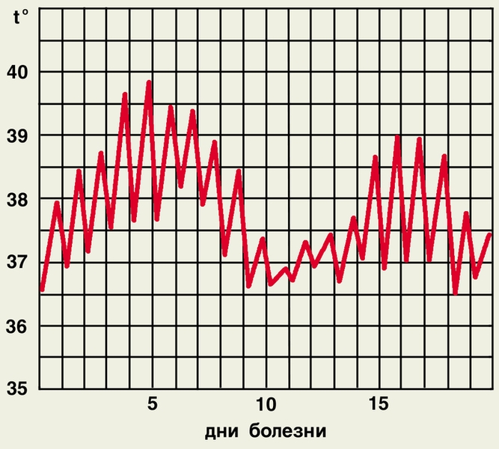
Рис. 10. Волнообразная лихорадка.
6. Перемежающаяся (интермиттирующая) – лихорадка (рис. 11), характеризующаяся чередованием в течение дня периодов повышенной температуры тела с периодами нормальной или пониженной температуры (при малярии);
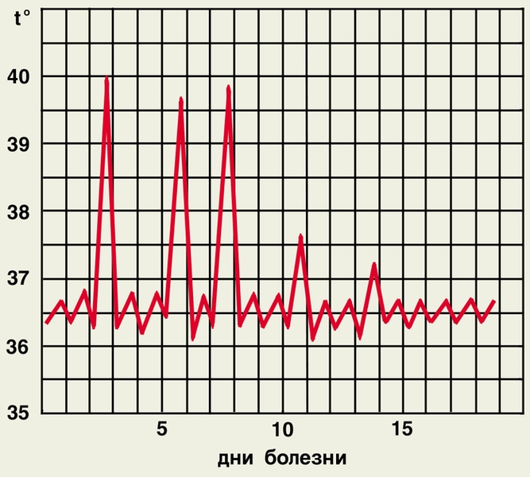
Рис. 11. Перемежающаяся лихорадка.
7. Атипическая лихорадка (рис. 12) характеризуется неопределенной длительностью с неправильными и разнообразными суточными колебаниями температуры.
Рис. 12. Атипическая лихорадка.
8. Возвратная лихорадка (рис. 13) отличается закономерной сменой высоко лихорадочных и без лихорадочных периодов длительностью по нескольку дней. Характерна для возвратного тифа.
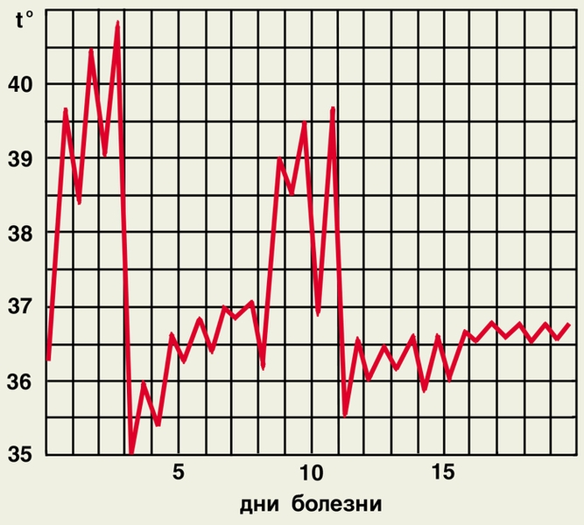
Рис. 13. Возвратная лихорадка.
Регистрация данных термометрии
В стационарных условиях результаты измерения температуры фиксируются в журнале учета, где указываются фамилии и инициалы.
Данные измерения температуры тела переносятся в индивидуальный температурный лист, вклеенный в историю болезни.
Алгоритм действия:
1. По оси абсцисс температурного листа отметить дату измерения температуры, день болезни.
2. По оси ординат и шкале «Т» утром и вечером построить график температурной кривой, соответственно цифровых записей в журнале.
3. Необходимо помнить, что каждое деление температурной сетки по оси ординат составляет 0,2 °С, а точка, соответствующая температуре тела пациента, регистрируется черным (или синим) стержнем в графе «у» или графе «в» строго по центру клеточки.
4. Эти точки соединить между собой. График температурной кривой при наличии лихорадки отражает тот или иной ее тип.
5. В температурном листе в шкале «П» построить кривые частоты пульса, а в шкале «АД» – артериального давления.
6. В нижней части температурного листа отразить данные подсчета частоты дыхания в 1 мин, массу тела, количество выпитой жидкости в мл, суточное количество мочи.
7. Наличие стула и данные о проведенной санитарной обработке отметить знаком «+».
Периоды лихорадки (рис. 14)

Первый период лихорадки, симптомы, уход за пациентом
Период подъема температуры. Несмотря на постепенный подъем температуры тела, кожа становится холодной на ощупь, уменьшается потоотделение. Продолжительность этого периода от нескольких часов до нескольких дней. Быстрое повышение температуры тела и резкий спазм периферических сосудов вызывают у пациента ощущение холода, озноб, пациент не может согреться, даже укрывшись несколькими одеялами. Этот период лихорадки нередко сопровождается недомоганием, головной болью, чувством ломоты в костях, мышцах.
В этот период необходимо тепло укрыть пациента, положить к ногам теплые грелки, дать сладкий горячий чай.
Второй период лихорадки, симптомы, уход за пациентом
Период относительного постоянства температуры на повышенном уровне может продолжаться от нескольких часов до нескольких недель.
Сосуды кожи в этот период расширяются, усиливается потоотделение, теплоотдача возрастает и уравновешивает все еще повышенную теплопродукцию. В результате дальнейшее повышение температуры прекращается, она стабилизируется на этом высоком уровне.
В этот период пациенту жарко, его беспокоят усиленное потоотделение, слабость, сухость во рту, снижение аппетита, головная боль. При температуре 39–40 °С возможно нарушение сознания.
Для улучшения теплоотдачи не следует тепло укрывать пациента. Необходимо давать пациенту (как можно чаще!) витаминизированное питье (ягодные и фруктовые соки и морсы, настой шиповника, негорячий чай, минеральные воды), можно уменьшить сухость во рту и жажду.
Функция пищеварительных желез в этот период снижается. Поэтому кормить пациента следует 6–7 раз в сутки небольшими порциями жидкой или полужидкой легкоусвояемой пищей (диета № 13).
При выраженной сухости слизистых оболочек рта и образовании трещин на губах полость рта обязательно протирают или орошают водой. Трещины необходимо смазывать вазелиновым маслом или детским кремом.
При чрезмерной лихорадке, когда температура тела выше 41 °С, у пациента могут появиться бред и галлюцинации, он может травмировать себя и окружающих. К такому пациенту нужно быть особенно внимательным, следует находиться около него постоянно, не отлучаясь. По возможности около такого пациента устраивают индивидуальный сестринский пост. Об улучшении состояния пациента следует немедленно сообщить врачу.
В этот период лихорадки необходимо тщательно проводить туалет кожи пациента (обтирание, обмывание), так как обильное потоотделение снижает выделительную функцию кожи, чаще менять нательное и постельное белье, проветривая палату, нельзя устраивать сквозняков (пациента нужно тепло укрыть, а голову прикрыть полотенцем).
При нарушении сознания, а также при выраженной головной боли нужно положить пациенту на лоб пузырь со льдом (через полотенце!) или холодный компресс.
В течение всего периода высокой температуры пациент должен соблюдать строгий постельный режим, так как в любую минуту может начаться резкое снижение температуры тела.
Третий период лихорадки, симптомы, уход за пациентом
Период снижения температуры. Теплоотдача резко усиливается, превышая теплопродукцию. Снижение температуры тела может быть резким, в течение часа. Такое снижение называется критическим (кризис). При этом происходит значительное расширение кожных сосудов, приводящее иногда к резкому падению АД, пульс становится нитевидным (слабого наполнения и напряжения, частый). Критическое снижение температуры тела пациенты переносят тяжело: возникает значительная слабость, наблюдается обильное потоотделение, кожа бледнеет, покрыта липким холодным потом, конечности холодеют. В этом случае пациенту необходима экстренная помощь.
При резком снижении АД в момент критического падения температуры тела необходимо:
1) приподнять ножной конец кровати на 30–40 см, убрать подушку из-под головы;
2) вызвать врача;
3) обложить пациента грелками, укрыть его, дать крепкий сладкий чай;
4) медикаментозное лечение проводить по назначению врача;
5) при улучшении состояния протереть пациента насухо, сменить нательное и постельное белье.
Если температура тела снижается в течение нескольких дней, то говорят о литическом снижении (лизис). Такое снижение сопровождается, как правило, постепенным улучшением общего состояния пациента. Ему назначают диету № 15, продолжают тщательный туалет кожи, расширяют режим двигательной активности.
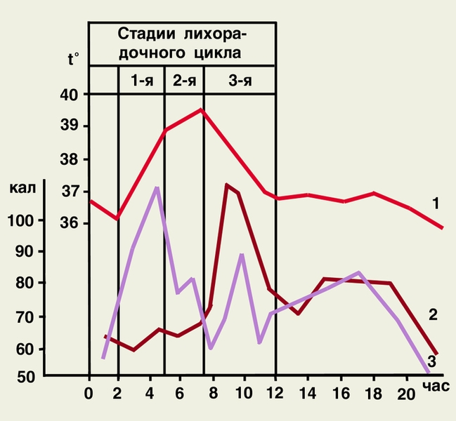
Рис. 14. Изменение температуры тела (1), общей теплоотдачи (2) и теплопродукции (3) в зависимости от стадии лихорадки во время приступа малярии.

Приложение № 1

Технологическая карта проведения манипуляции
ИЗМЕРЕНИЕ ТЕМПЕРАТУРЫ ТЕЛА В ПОДМЫШЕЧНОЙ
ОБЛАСТИ (В УСЛОВИЯХ СТАЦИОНАРА)
ПК 1,2,5-7,11ОК 2,3,6,8

Алгоритм действия | Исход.  балл | Полбалл
Оснащение
Часы, медицинский максимальный термометр, температурный лист, полотенце или салфетка, емкость с дезинфицирующим раствором, ручка | 1
I.Подготовка к процедуре
1. Доброжелательно и уважительно представиться. Объяснить пациентке цель и этапы проведения предстоящей процедуры. Получить ее согласие на проведение процедуры. | 1
2. Вымыть и осушить руки. | 1
3. Подготовить необходимое оснащение. Убедиться в целостности термометра и в том, что показания на шкале не превышают 35⁰С. В противном случае встряхнуть термометр так, чтобы столбик ртути спустился ниже 35⁰С. | 2
II. Выполнение процедуры
1. Осмотреть подмышечную область, при необходимости протереть ее насухо салфеткой или попросить пациента Внимание!При наличии гиперемии, воспалительных процессов измерение температуры проводить нельзя. | 4
2. Поместить термометр в подмышечную область так, чтобы резервуар с ртутью полностью был окружен складками кожи. | 2
3. Измерение производят в течение 10 мин. | 2
4. Извлечь термометр. Оценить показатели, держа термометр горизонтально на уровне глаз. | 2
5. Сообщить пациенту результаты термометрии | 1
III. Окончание процедуры
1. Встряхнуть термометр так, чтобы ртутный столбик опустился в резервуар | 1
2. Погрузить термометр в дезинфицирующий раствор | 1
3. Вымыть и осушить руки | 1
4. Сделать отметку показателей температуры в температурном листе. О пациентах с лихорадкой сообщить дежурному врачу. | 1
ВСЕГО: | 20

Приложение № 2
Правила техники безопасности при работе с ртутным термометром
Медицинский термометр в процессе работы может быть разбит.
Ртуть – это жидкость с серебристо-металлическим блеском, которая начинает испаряться при температуре +18 °С и выше.
Сама ртуть, которая при этом быстро растекается на мелкие шарики, не приносит вреда, но пары ртути опасны для здоровья человека.
По классификации медицинских отходов (СанПин 2.1.7.2790 – 10) ртуть относится к классу «Г» – токсикологические опасные отходы 1–4 класса опасности, требующие специальной утилизации.
Перед устранением последствий разбитого ртутного термометра вам нужно подготовить:
- стеклянную банку с плотно закрывающейся крышкой для консервации собранной ртути;
- медицинскую вату, кусочки пластыря, лист плотной бумаги и ветошь;
- большие полиэтиленовые пакеты для утилизации вещей, которые могут быть загрязнены ртутью;
- вязальную спицу или толстую иглу, медицинский шприц;
- фонарик или лампу настольную с удлинителем для освещения;
- резиновые перчатки;
- химикаты, обладающие окислительными (отбеливающими или дезинфицирующими) свойствами и содержащие соединения хлора (белизна, хлоринол и др.). Из аптечки может пригодиться раствор марганцовки.
При попадании ртути во внешнюю среду из разбитого термометра проводят демеркуризацию.
Демеркуризация – удаление ртути и ее соединений физико-химическими или механическими способами с целью исключения отравления людей и животных.
Различают механическую и химическую демеркуризацию.

Механическая демеркуризация
При разливе ртути необходимо:
- Закрыть доступ в помещение и удалить всех из помещения.
- Сообщить о случившемся в местные органы МЧС и вызвать специалистов.
- Организовать интенсивное проветривание помещения.
- Провести механический сбор ртути.
Самый простой способ сбора ртути при помощи обыкновенной спринцовки. Собранную ртуть необходимо поместить в емкость с водой, в эту же емкость аккуратно собрать остатки термометра.
Ни в коем случае не использовать для сбора ртути пылесос. Во-первых, пылесос греется и увеличивает испарение ртути, а во-вторых, воздух проходит через двигатель пылесоса, и на деталях двигателя, которые делаются из цветных металлов, образуется амальгама, после чего пылесос сам становится распространителем паров ртути.
Капельки ртути можно собирать при помощи бумажных салфеток, смоченных в обычном подсолнечном масле. Шарики ртути будут прилипать к маслянистому месту.
Также можно размочить в воде газету и образованную кашицу нанести на место разлива ртути. Потом аккуратно собрать кашицу в емкость с водой. При перемешивании бумага всплывет, а ртуть осядет на дно.

Химическая демеркуризация
- Обработать поверхность теплым мыльно-содовым раствором (400 г мыла, 500 г соды на 10 л воды).
- Самый эффективный и наиболее безвредный и доступный способ демеркуризации помещений заключается в следующем: стены и пол обрабатывают 1 % раствором йода (на 1 л воды 100 мл 10 % раствора йода, который продается в аптеке). Через 30 минут площадь обрабатывается следующим раствором: медный купорос CuSO₄ (на 1 л воды 30 г медного купороса), сульфит натрия Na₂SO₃·7H₂O (180 г на 1 л воды) и гидрокарбонат натрия NaHCO₃ (пищевая сода, 40 г на 1 л воды). Раствор приготовляется следующим способом: сначала смешивают с водой медный купорос и сульфит натрия до полного растворения осадка, а потом добавляется пищевая сода.

Приложение № 3
Карточки для самостоятельной работы студентов
Задание: изобразить температурную кривую по предложенным данным.
Карточка № 1
День болезни | утром | вечером
1-ый день | 37,4 | 39,2
2-ой день | 36,9 | 38,7
3-ий день | 36,7 | 38,1
4-ый день | 36,4 | 37,2
5-ый день | 36,3 | 36,7
6-ой день | 36,6 | 36,6
Карточка № 2
День болезни | утром | вечером
1-ый день | 36,0 | 36,7
2-ой день | 36,2 | 40,0
3-ий день | 36,8 | 36,9
4-ый день | 36,5 | 39,8
5-ый день | 36,7 | 36,9
6-ой день | 37,2 | 39,3
Карточка № 3
День болезни | утром | вечером
1-ый день | 39,2 | 38,7
2-ой день | 38,9 | 37,1
3-ий день | 39,5 | 36,4
4-ый день | 36,5 | 36,1
5-ый день | 36,7 | 36,3
6-ой день | 36,9 | 36,5

Карточка № 4
День болезни | утром | вечером
1-ый день | 36,8 | 38,9
2-ой день | 37,1 | 39,8
3-ий день | 36,7 | 39,2
4-ый день | 37,0 | 39,4
5-ый день | 36,8 | 38,3
6-ой день | 36,4 | 37,1

Карточка № 5
День болезни | утром | вечером
1-ый день | 37,7 | 39,5
2-ой день | 36,2 | 38,1
3-ий день | 37,1 | 40,1
4-ый день | 36,9 | 37,3
5-ый день | 36,5 | 36,8
6-ой день | 36,6 | 36,6

Карточка №6
День болезни | утром | вечером
1-ый день | 39,1 | 37,5
2-ой день | 38,4 | 38,8
3-ий день | 37,2 | 37,2
4-ый день | 37,3 | 37,7
5-ый день | 36,8 | 36,5
6-ой день | 36,1 | 36,6

Карточка № 7
День болезни | утром | вечером
1-ый день | 36,4 | 36,4
2-ой день | 36,4 | 36,4
3-ий день | 36,5 | 36,6
4-ый день | 36,7 | 36,1
5-ый день | 36,1 | 36,8
6-ой день | 36,3 | 36,6

Карточка № 8
День болезни | утром | вечером
1-ый день | 39,1 | 38,5
2-ой день | 37,8 | 40,1
3-ий день | 37,7 | 39,8
4-ый день | 36,9 | 38,7
5-ый день | 36,7 | 38,3
6-ой день | 36,6 | 37,5

Приложение № 4
Тестовые задания
Вариант 1
Выберите наиболее правильный ответ.
1. Продолжительность измерения температуры тела в подмышечной впадине
1.1. 2 мин
1.2. 5 мин
1.3. 10 мин
- Температура тела, измеряемая в прямой кишке, составляет
2.1. 35–36 °С
2.2. 36–37 °С
2.3. 37–38 °С
- Цена одного деления (шкала Цельсия) на медицинском термометре равна
3.1. 0,1 °С
3.2. 0,2 °С
3.3. 0,3 °С
- Подмышечную впадину вытирают досуха перед измерением температуры тела
4.1. из гигиенических соображений
4.2. чтобы придать термометру более устойчивое положение
4.3. чтобы не получить заниженных результатов измерения
- Медицинские термометры хранят
5.1. в лотке, на дно которого положена вата и добавлен дезинфицирующий раствор
5.2. у каждого больного на тумбочке
5.3. в лотке, на дно которого положена вата, в сухом виде с маркировкой «чистые термометры»
- В старческом возрасте и у истощенных больных температура тела обычно
6.1. ниже, чем у здоровых людей среднего возраста
6.2. выше, чем у здоровых людей среднего возраста
6.3. Различий нет
- При охлаждении организма рефлекторно происходит
7.1. сужение сосудов кожи
7.2. расширение сосудов кожи
7.3. просвет сосудов не изменяется
- Термометры хранят в
8.1. в сухом виде
8.2. 0,5%-м растворе хлорамина
8.3. 3%-м растворе перекиси водорода
- Период лихорадки, сопровождаемый бредом, галлюцинациями, возбуждением
9.1. первый
9.2. второй
9.3. третий
- Осложнение при критическом падении температуры тела
10.1. коллапс
10.2. обморок
10.3. одышка

Тестовые задания
Вариант 2
Выберите наиболее правильный ответ.
- Физиологические колебания температуры тела взрослого человека
1.1. не более 0,1 °С
1.2. не более 0,8–1 °С
1.3. не более 1–2 °С
- Температура тела, называемая субфебрильной
2.1. 35–36 °С
2.2. 36–37 °С
2.3. 37–38 °С
- У здорового человека в пределах физиологической нормы температура тела обычно бывает ниже:
3.1. вечером
3.2. утром
3.3. ночью
- К физиологическому повышению температуры тела могут привести:
4.1. мышечная работа
4.2. сон
4.3. эмоциональный стресс
- Время измерения температуры тела в слизистых:
5.1. 5 мин
5.2. 7 мин
5.3. 3 мин
- Физиологические колебания температуры тела в течение дня у здорового человека составляют
6.1. 1 °С
6.2. 0,3–0,5 °С
6.3. 1,5 °С
- Положение больного при коллапсе
7.1. горизонтальное
7.2. полусидя
7.3. с приподнятым ножным концом
- В первом периоде лихорадке следует применять:
8.1. пузырь со льдом
8.2. грелку
8.3. холодный компресс
- При охлаждении организма рефлекторно происходит
9.1. сужение сосудов кожи
9.2. расширение сосудов кожи
9.3. просвет сосудов не изменяется
- Цена одного деления (шкала Цельсия) на медицинском термометре равна
3.1. 0,1 °С
3.2. 0,2 °С
3.3. 0,3 °С

Эталон ответов
1 вариант. | 2 вариант
1. – 1.3  2. – 2.3  3. – 3.1  4. – 4.3  5. – 5.3  6. – 6.1  7. – 7.1  8. – 8.1  9. – 9.2  10. – 10.1 | 1. – 1.2  2. – 2.3  3. – 3.2  4. – 4.1  5. – 5.3  6. – 6.1  7. – 7.3  8. – 8.2  9. – 9.1  10. – 10.1

Самостоятельная работа студентов
1.Составление памяток для пациента
2.Отработка манипуляций на муляжах (работа коллективно)
3. Самостоятельная работа (закрепление пройденного материал

Приложение № 5
Ситуационные задачи

Задача № 1
Пациент жалуется на плохое самочувствие, ломоту во всем теле, головную боль. При осмотре: температура тела 40,3 °С, зев резко гиперемирован. После приема таблетки аспирина возникла рвота. В каком периоде лихорадки находиться пациент? Перечислите мероприятия и объем доврачебной помощи. Назовите способы введения лекарственных средств такому пациенту.
Задача № 2
Пациенту при температуре 41,3 °С были введены жаропонижающие средства. Через 20 минут температура тела снизилась до нормы, но состояние пациента ухудшилось: появилась резкая слабость, пульс нитевидный, конечности холодные, белье (постельное и нательное) намокло от пота. В каком периоде лихорадки находиться пациент. В какой помощи он нуждается?
Задача № 3
У пациента гиперемия кожи в подмышечной впадине. Протерев подмышечную впадину насухо, медсестра поставила термометр так, чтобы ртутный резервуар полностью соприкасался с кожей. Оцените действие медсестры.

Эталон ответов
Задача 1. Пациент находится во втором периоде лихорадки. Уложить, создать покой, на лоб – холодный компресс, наблюдать, вызвать врача. Лекарственные средства вводить по назначению врача парентерально.

Задача 2. Пациент находится в третьем периоде лихорадки (кризис). Приподнять ножной конец кровати на 30–40 см. Убрать подушку из-под головы, вызвать врача, сменить нательное и постельное белье.

Задача 3. Измерять температуру тела в подмышечной впадине при изменении кожных покровов нельзя. Необходимо измерить температуру в другом месте – под языком, в прямой кишке.

Критерии оценки выполнения практических манипуляций

5 (отлично) – рабочее место оснащается с соблюдением всех требований к подготовке для выполнения манипуляций; практические действия выполняются последовательно, в соответствии с алгоритмом выполнения манипуляций; соблюдаются все требования к безопасности пациента и медперсонала; выдерживается регламент времени, в соответствии с алгоритмом действий; рабочее место убирается, в соответствии с требованиями санэпидрежима; все действия обосновываются;
4 (хорошо) – рабочее место не полностью самостоятельно оснащается для выполнения практических манипуляций; практические действия выполняются последовательно, но неуверенно; соблюдаются все требования к безопасности пациента и медперсонала; нарушается регламент времени, в соответствии с алгоритмом действий; рабочее место убирается, в соответствии с требованиями санэпидрежима; все действия обосновываются с уточняющими вопросами педагога;
3 (удовлетворительно) – рабочее место не полностью оснащается для выполнения практических манипуляций; нарушена последовательность их выполнения; действия неуверенные, для обоснования действий необходимы наводящие и дополнительные вопросы и комментарии педагога; соблюдаются все требования к безопасности пациента и медперсонала; рабочее место убирается, в соответствии с требованиями санэпидрежима;
2 (неудовлетворительно) – затруднения с подготовкой рабочего места, невозможность самостоятельно выполнить практические манипуляции; совершаются действия, нарушающие безопасность пациента и медперсонала, нарушаются требования санэпидрежима, техники безопасности при работе с аппаратурой, используемыми материалами.
При получении студентом неудовлетворительной оценки по одному из заданий, итоговая оценка не выставляется.
При выполнении студентом всех заданий итоговая оценка складывается как среднее арифметическое. По результату выполненный заданий выносится решение- вид деятельности освоен (не освоен) с занесением в оценочную ведомость.

Критерии оценки решения ситуационных задач

5 (отлично) – студент правильно и полно проводит первичную оценку состояния, самостоятельно выявляет удовлетворение каких потребностей нарушено, определяет проблемы пациента, ставит цели и планирует сестринские вмешательства с их обоснованием, проводит текущую и итоговую оценку
4 (хорошо) – студент правильно проводит первичную оценку состояния, выявляет удовлетворение каких потребностей нарушено, определяет проблемы пациента, ставит цели и планирует сестринские вмешательства с их обоснованием, проводит текущую и итоговую оценку. Допускаются отдельные незначительные затруднения при ответе; обоснование и итоговая оценка проводится с дополнительными комментариями преподавателя;
3 (удовлетворительно) – студент правильно, но неполно проводит первичную оценку состояния пациента. Выявление удовлетворение каких потребностей нарушено, определение проблемы пациента возможен при наводящих вопросах педагога. Ставит цели и планирует сестринские вмешательства без обоснования, проводит текущую и итоговую оценку с наводящими вопросами педагога; Затруднения с комплексной оценкой предложенной ситуации
2 (неудовлетворительно) – неверная оценка ситуации; неправильно выбранная тактика действий,

Критерии оценки обучения пациента и его родственников
5 (отлично) - Обучение пациента проводит грамотно, доступно с соблюдением этикодеонтологических норм в соответствии с алгоритмами.
4 (хорошо)- Обучение пациента проводит грамотно, доступно с соблюдением этикодеонтологических норм, но с незначительными ошибками в алгоритмах обучения.
3 (удовлетворительно) - обучение пациента проводит с грубыми нарушениями алгоритма. Требуется помощь преподавателя.
2 (неудовлетворительно) - не владеет методикой обучения

Оценочный лист

№ | Ф.И.О. студента | Решение карточек | Решение  ситуационных  задач | Тестирование | Итоговая оценка
1
2
3
4
5
6
7
8
9
10

Заключение

Содержание учебно-методического пособия «Термометрия. Сестринский процесс при лихорадке» соответствует требованиям Федерального государственного образовательного стандарта для специальности «Сестринское дело».
Практическое использование учебно-методического пособия при проведении аудиторных занятий позволяет повысить их качество и улучшить организацию самостоятельной работы студентов. Этому способствует активность студентов, обусловленная предварительной самоподготовкой по теме. Использование учебно-методического пособия помогает преподавателям более рационально использовать аудиторное время. Единые требования, представленные в пособии, позволяют сделать более объективной оценку знаний студентов. Информация, приведенная в пособии, дополняет материал лекций и учебников.

Приложение 2
ГОСУДАРСТВЕННОЕ БЮДЖЕТНОЕ ПРОФЕССИОНАЛЬНОЕ ОБРАЗОВАТЕЛЬНОЕ УЧРЕЖДЕНИЕ
«ГОРЛОВСКИЙ МЕДИЦИНСКИЙ КОЛЛЕДЖ»

Опорный конспект

по дисциплине: МДК.04.03Технология оказания медицинских услуг

на тему: Термометрия. Лихорадка.

Специальность: 34.02.01 Сестринское дело

«Кто не знает в какую гавань он плывёт,
для того нет попутного ветра»
Сенека
План
1.Термометрия.
2.Устройство медицинского термометра.
3.Правила измерения температуры тела человека.
4.Условная классификация лихорадок.
5.Виды лихорадок по характеру колебаний температуры тела.
6.Регистрация данных термометрии.
7.Периоды лихорадки.

Термины и определения

Термометр – прибор для измерения температуры.
Термометрия – это измерение температуры тела человека.
Терморегуляция – физиологическая функция, поддерживающая постоянную температуру тела с помощью теплоотдачи и теплопродукции организма.
Лихорадка – это повышение температуры тела сверх нормальных цифр вследствие нарушения терморегуляции и расстройства баланса между теплопродукцией и теплоотдачей.
Кризис – резкое снижение температуры, в течение часа.
Лизис – снижение температуры тела в течение нескольких дней.
Демеркуризация – удаление ртути и ее соединений физико-химическими или механическими способами с целью исключения отравления людей и животных.

Рис. 1. Шкала Цельсия и Фаренгейта.
Терморегуляция-____________________________________________________________________________________________________________________________________________________________________________________________________________________________________________________________________________
Теплообразование-____________________________________________________________________________________________________________________________________________________________________________________________________________________________________________________________________________
Теплоотдача-____________________________________________________________________________________________________________________________________________________________________________________________________________________________________________________________________________
При повышении температуры окружающей среды кровеносные сосуды кожи расширяются, увеличивается ее теплопроводность и теплоизлучение, усиливается потоотделение, что приводит к повышению теплоотдачи и предотвращает перегревание.
При снижении температуры окружающей среды уменьшается теплоотдача за счет уменьшения теплопроводности кожи и сужения ее кровеносных сосудов, повышается теплопродукция вследствие усиления сократительной активности скелетных мышц (мышечная дрожь), что предотвращает снижение температуры тела и переохлаждения.
Термометрия–________________________________________________________________________________________________________________________________________.
Измерение проводится с помощью устройств и приборов:
- медицинского максимального термометра по Цельсию (рис. 2);
- электронного (цифрового) термометра (рис. 3);
- инфракрасного термометра (рис. 4);
- термополоски (рис. 5);
- радиокапсул, снабженных датчиками, передающими сигналы об изменении температуры тела или отдельных органов, которые фиксируются соответствующими приборами;
- тепловизора или термографа.

Рис. 2. Медицинский ртутный термометр.
Классический ртутный термометр используется в медицине давно, главными достоинствами являются высокая точность измерения, не зависящая от времени службы прибора, и невысокая стоимость.
Рис 3. Электронный (цифровой) термометр.
Электронный термометр измеряет температуру тела при помощи специального встроенного чувствительного датчика, а результат измерений отображает в цифровом виде на дисплее.
Электронные термометры обладают рядом дополнительных функции в виде памяти последних измерений, звуковых сигналов по времени измерения и результатам измерения, сменных наконечников для гигиеничного применения, водонепроницаемостью корпуса и т.д.
Рис. 4. Инфракрасный термометр.
Принцип действия инфракрасного термометра: чувствительный измерительный элемент снимает данные инфракрасного излучения тела человека и отображает на цифровом дисплее, в привычном для нас температурном диапазоне. Данный вид термометров появился совсем недавно, но уже завоевал свою популярность.
Рис. 5. Термополоски.
Термополоска – ____________________________________________________________________________________________________________________________________________________________________________________________________________________________________________________________________________
Термополоски существуют в разном исполнении. Они могут иметь разделение на «повышенная температура» или «не повышенная температура», т.е. они сигнализируют о том, надо ли измерять температуру настоящим градусником, который покажет точную температуру, или нет.
Устройство медицинского термометра
В настоящий период времени температуру тела в лечебных учреждениях обычно измеряют максимальным (ртутным) медицинским термометром. Он имеет корпус из тонкого стекла, один конец которого занимает резервуар с ртутью. От него отходит капилляр, запаянный на другом конце. Ртуть, нагреваясь и увеличиваясь в объеме, поднимется по капилляру, вдоль которого расположена шкала термометра. Шкала рассчитана на определение температуры тела с точностью до 0,1 °С, для чего на ней имеются соответствующие деления.
Медицинским термометром можно измерять температуру тела от 34 до 42 °С. Термометр называется максимальным, так как он показывает предельную высоту подъема столбика ртути. Самостоятельно ртуть не может опуститься в резервуар, так как этому препятствует резкое сужение капилляра в нижней его части. Возвратить ртуть в резервуар можно только после встряхивания термометра.
Правила измерения температуры тела человека: температуру измеряют 2 раза в день – утром, натощак (7–8 часов), и вечером, перед последним приемом пищи (17–18 часов), в отдельных случаях каждые 2–3 часа.
Места измерения температуры тела: определяют в зависимости от характера заболеваний. Измерение температуры тела с помощью медицинского термометра проводят:
- в подмышечной впадине – 10 минут;
- паховой складке (у детей) – 5 минут;
- в ротовой полости – 1 минута;
- в прямой кишке – 5 минут.
Лихорадка –________________________________________________________________________________________________________________________________________________________________________________________________________________________________________________________________________________________________________________________________________________________________________________________________________________________________________________________________________________________________________________________________________________________________________________________________________________________________________________________________________________________________________________________________________________________________________________________________________________________________________________________________________________________________________________
В мире существует около 276 видов лихорадок.
Условная классификация лихорадок:
I. По высоте:
- субфебрильная – 37,1–38 °С;
- низкая фебрильная – 38,1–39 °С;
- высокая фебрильная – 39,1–41 °С;
- гиперпиретическая – свыше 41,1 °С;
II. По длительности:
- мимолетная – до двух часов;
- острая – от нескольких часов до 15 дней;
- острая, эфемерная – от нескольких часов до двух дней;
- подострая – от 10 дней до 45 дней;
- хроническая – свыше 45 дней.
III. По характеру колебаний температуры.
Виды лихорадок по характеру колебаний температуры тела:

1.Постоянная ______________________________________________________________________________________________________________________________________
Рис. 6. Постоянная лихорадка.

2.Послабляющая_________________________________________________________________________________________________________________________________________________________________________________________________________
Рис. 7. Послабляющая(ремиттирующая) лихорадка.

3.Истощающая _______________________________________________________________________________________________________________________________________________________________________________________________________________________________________________________________________________
Рис. 8. Истощающая(гектическая) лихорадка.

4.Извращенная – ______________________________________________________________________________________________________________________________________

Рис. 9.Извращенная лихорадка.

5.Волнообразная– _________________________________________________________________________________________________________________________________________________________________________________________________________
Рис. 10. Волнообразная лихорадка.

6.Перемежающаяся ________________________________________________________________________________________________________________________________________________________________________________________________________

Рис. 11. Перемежающаяся лихорадка.

7.Атипическая __________________________________________________________________________________________________________________________________________________________________________________________________________
Рис. 12. Атипическая лихорадка.

8.Возвратная ___________________________________________________________________________________________________________________________________________________________________________________________________________

Рис. 13. Возвратная лихорадка.

Регистрация данных термометрии
В стационарных условиях результаты измерения температуры фиксируются в журнале учета, где указываются фамилии и инициалы.
Данные измерения температуры тела переносятся в индивидуальный температурный лист, вклеенный в историю болезни.
Алгоритм действия:
1. По оси абсцисс температурного листа отметить дату измерения температуры, день болезни.
2. По оси ординат и шкале «Т» утром и вечером построить график температурной кривой, соответственно цифровых записей в журнале.
3. Необходимо помнить, что каждое деление температурной сетки по оси ординат составляет 0,2 °С, а точка, соответствующая температуре тела пациента, регистрируется черным (или синим) стержнем в графе «у» или графе «в» строго по центру клеточки.
4. Эти точки соединить между собой. График температурной кривой при наличии лихорадки отражает тот или иной ее тип.
5. В температурном листе в шкале «П» построить кривые частоты пульса, а в шкале «АД» – артериального давления.
6. В нижней части температурного листа отразить данные подсчета частоты дыхания в 1 мин, массу тела, количество выпитой жидкости в мл, суточное количество мочи.
7. Наличие стула и данные о проведенной санитарной обработке отметить знаком «+».
Периоды лихорадки (рис. 14)

Первый период лихорадки, симптомы, уход за пациентом
________________________________________________________________________________________________________________________________________________________________________________________________________________________________________________________________________________________________________________________________________________________________________________________________________________________________________________________________________________________________________________________________________________________________
Второй период лихорадки, симптомы, уход за пациентом
Период относительного постоянства
________________________________________________________________________________________________________________________________________________________________________________________________________________________________________________________________________________________________________________________________________________________________________________________________________________________________________________________________________________________________________________________________________________________________
Третий период лихорадки, симптомы, уход за пациентом
Период снижения температуры. ________________________________________________________________________________________________________________________________________________________________________________________________________________________________________________________________________________
При резком снижении АД в момент критического падения температуры тела необходимо:
1) приподнять ножной конец кровати на 30–40 см, убрать подушку из-под головы;
2) вызвать врача;
3) обложить пациента грелками, укрыть его, дать крепкий сладкий чай;
4) медикаментозное лечение проводить по назначению врача;
5) при улучшении состояния протереть пациента насухо, сменить нательное и постельное белье.
Если температура тела снижается в течение нескольких дней, то говорят о литическом снижении (лизис). Такое снижение сопровождается, как правило, постепенным улучшением общего состояния пациента. Ему назначают диету № 15, продолжают тщательный туалет кожи, расширяют режим двигательной активности.
Рис. 14. Изменение температуры тела (1), общей теплоотдачи (2) и теплопродукции (3) в зависимости от стадии лихорадки во время приступа малярии.

